Pressemitteilung

Betrifft | Vermietung geländegängiger Rollstühle
 | JST Mountain Drive
geht an | Geladene Gäste, Tourismusorganisationen, Medienvertreter
Kopie an

Mehr Bewegungsfreiheit und unbeschwerte Ausflüge für Menschen im Rollstuhl

Anlässlich der 14. Malbuner-Summer-Chilbi am 28. Juli 2018 fällt diesen Sommer in Malbun der Startschuss für ein ganz neues, innovatives Projekt der Gemeinde Triesenberg. In Zusammenarbeit mit der Schweizerischen Stiftung für das cerebral gelähmte Kind und der Firma JST möchte sie die Bergregion rund um Malbun für Menschen im Rollstuhl und ihre Familien attraktiver machen.

Möglich machen dies zwei geländegängige Rollstühle der Firma JST-Mountain-Drive, die künftig direkt beim Schlucher-Treff im Dorfzentrum von den betroffenen Familien gemietet werden können. Die beiden Rollstühle bewältigen selbst holperige Kieswege und steile Wegstücke problemlos und ermöglichen so Menschen mit körperlichen Beeinträchtigungen unbeschwerte Ausflüge in der schönen Berglandschaft rund um Malbun.

An der Malbuner-Summer-Chilbli werden die neuen Rollstühle offiziell eingeweiht. Wir laden Sie dazu ein, gemeinsam mit uns ab 10.30 Uhr beim Schlucher-Treff dieses neue Angebot für Menschen mit einer Beeinträchtigung zu feiern!
Besuchen Sie uns und erleben Sie selber, wie unkompliziert diese innovativen Gefährte selbst schwieriges Terrain meistern! Es wird ein kleiner Hindernisparcours bereitstehen, auf dem neben konventionellen Rollstühlen auch die beiden neuen ausprobiert werden können.

Die JST-Rollstühle werden freundlicherweise von der Hand in Hand Anstalt finanziert und bilden den Startschuss für eine breit angelegte Zusammenarbeit zwischen der Gemeinde Triesenberg, der Schweizerischen Stiftung für das cerebral gelähmte Kind und der Firma JST. Die Stiftung Cerebral engagiert sich in der Schweiz seit vielen Jahren für Menschen mit einer Beeinträchtigung und ihre Familien. Sie verfügt daher über viel Erfahrung im Einsatz mit den geländegängigen Rollstühlen und möchte nun mithelfen, dieses Angebot auch nach Liechtenstein zu bringen.

Wir freuen uns auf eine erfolgreiche Zusammenarbeit und heissen Sie bereits jetzt herzlich willkommen in Malbun!

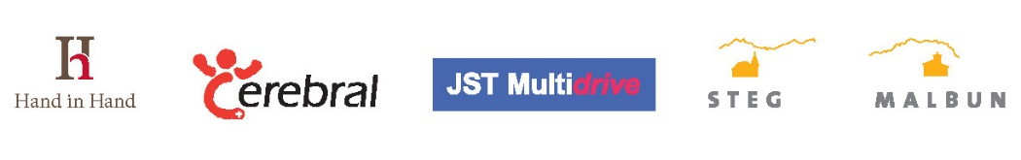

Triesenberg, 6. Juli 2018
Christoph Beck, Gemeindevorsteher

